LA CASA

CATALÀ:
QUIN ÉS L’ESPAI DE CASA QUE MÉS T’AGRADA?

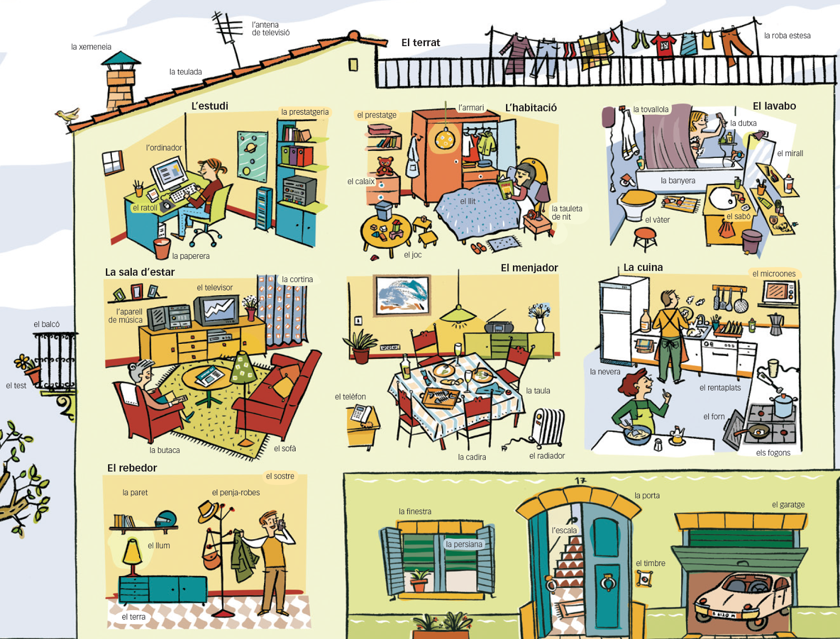

La Laia viu a Mollet a un pis amb la seva família i ens fa la descripció de la part de la casa que més li agrada. La seva habitació.

Llegeix amb atenció com la Laia fa la seva descripció:

La meva habitació és rectangular. Una mica petita, molt bonica i acollidora. Té una porta blanca i les parets de color blau clar. A la paret de la dreta tinc molts dibuixos penjats i una taula amb l’ordinador.

A l’esquerra tinc el meu llit ple de nines i un prestatge amb llibres. Al costat del llit hi ha un armari de molts colors per la meva roba i joguines. Al final de l’habitació hi ha una finestra molt gran per on veig cada dia sortir el sol i saludo a la meva veïna Marta que viu molt a prop, a l’edifici de davant.

M’encanta la meva habitació!

A la Laia li agradaria conèixer com són les cases d’altres nens i nenes del poble. L’ajudes? Escull la part de casa teva que més t’agradi i contesta després de pensar.

1- Quina és la part de casa teva que més t’agrada?

2- Per què?

3- Explica com és: pots fer una descripció escrita dels objectes, mobles, colors de les parets, formes, joguines, finestres, etc….i pots fer un dibuix o fer una foto o vídeo explicatiu.

4- Tens algun espai a casa teva on t’agradi estar tu sol per pensar o jugar o descansar i estar tranquil/la? Explica quin és i com?

5- Quina part de casa teva t’agradaria canviar i per què? quins canvis faries?

6- Quin és l’espai de casa que més t’agrada compartir amb la família i per què?

7- Fes un dibuix de tu amb tota la família a casa teva.

CASTELLA:

Lee y adivina qué le sucede a Laia el día de su cumpleaños.

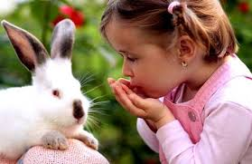

Un día especial para Laia

Laia quería tener una mascota. Su papá la acompañó a la tienda de mascotas. Laia, primero, miró un hámster y le dio mucha risa. Luego, vio un perro, que ladró muy fuerte. Después, vio unos peces en un acuario. Uno de los peces lo miró e hizo una burbuja. A Laia le gustó mucho ese pez. Su papá se lo compró de regalo. Era su cumpleaños.

1. ¿A qué lugar fue Laia?

2. ¿Qué quería tener?

3. ¿Quién la acompañó?

4. ¿Qué animales vio Laia?

5. ¿Qué animal encontró divertido?

6. ¿Qué animal la asustó?

7. ¿Por qué crees tú que le gustó el pez?

8. ¿Por qué se lo compró su papá?

9. A ti, ¿te gustaría tener una mascota? ¿Cuál y por qué? Puedes hacer un dibujo si lo deseas.

MATES:
1) Anem a parar la taula. Hem de calcular quants estris necessitem.
A casa som .......... persones. Avui dinarem sopa de verdures, bistec de vedella amb amanida i de postres, una pera. Mira d’omplir aquesta graella i calcular el que necessitem.
persones | culleres | forquilles | ganivets | gots | estovalles

- Quants estris necessitem en total per dinar? ...................
- I si necessitéssim la mateixa quantitat també per sopar, quants estris faríem servir en total en els dos àpats?
- I durant una setmana?, pensa que cada dia fem dos àpats.....................

2) Per berenar hem fet uns cup cakes amb la mare i el pare i els hem acompanyat amb llet. A la gerra hi havia 80 cl de llet. Després de berenar en queden 35 cl. Quanta llet hem begut?

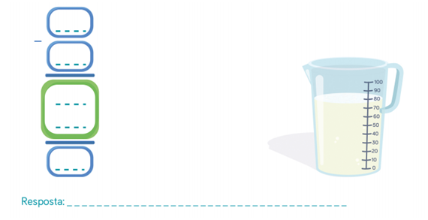

3) Després de berenar també podem trobar maneres de passar-ho bé i a sobre anar recordant el què havíem après.
Podem buscar per casa objectes i els podem classificar (tres de cada).
FIGURES
CUBS
PRISMES
CILINDRES
PIRÀMIDES

Pots enviar la resposta de diferents maneres: pots dibuixar els objectes que trobis, els pots classificar segons la figura i fer-ne una foto,...

4) Abans de sopar podem dedicar una estoneta per mesurar algun espai de casa nostra

Primer podem mesurar amb peus el camí des de la porta d’entrada fins el menjador.
Hi ha ...........

5) . Preguntem a la mama o al papa si tenen una cinta mètrica per poder mesurar les següents propostes. ( 1 metre=100 centímetres).
Si no teniu a casa podeu fer servir un regle.

ESPAIS | llargada | amplada
La meva habitació
La cuina

 | llargada | amplada | alçada
Una taula
El meu llit
La nevera

Per acabar et proposem jugar una mica al càlcul ràpid amb daus. És un joc per nivells; es tracta de composar el nombre demanat escollint els daus necessaris. Esperem que us agradi
https://www.vedoque.com/juegos/juego.php?j=dados

MEDI: EL RECICLATGE A CASA!
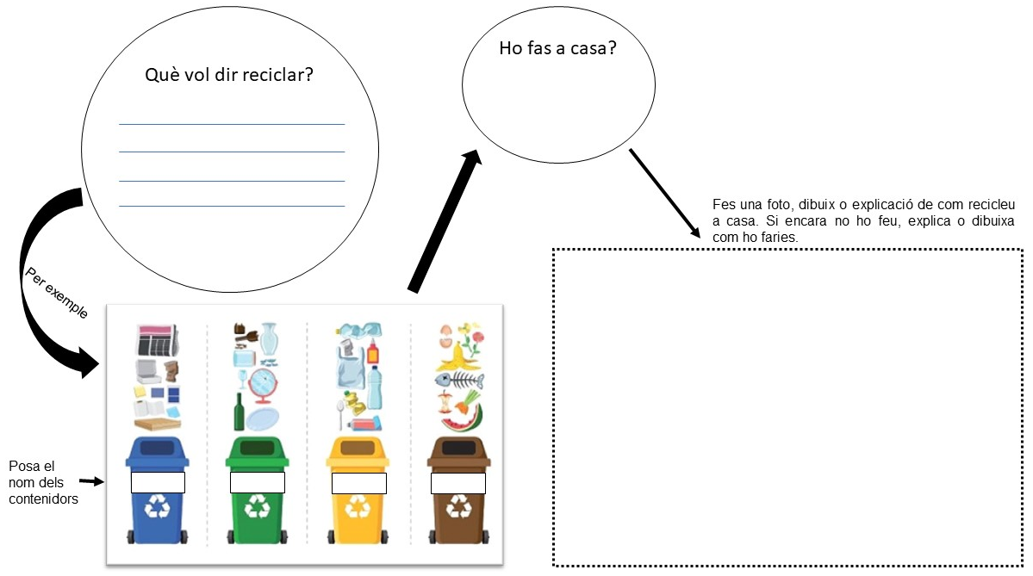

PLÀSTICA:

Vicent Van Gogh, és un pintor molt conegut del postimpressionisme. I us preguntareu, que vol dir postimpressionisme? Doncs és la manera com pintava aquest pintor!! Ell utilitzava colors vius, i intentava dibuixar la natura. Aquí teniu una de les seves obres. Heu de mirar molt atentament la pintura i reflexionar sobre:

- Què és el que veieu a la pintura?
- En quin lloc pot estar situada aquesta pintura?
- Quins colors ha utilitzat?
- Busca un quadre de Vicent Van Gogh i tria el que més t’agrada, després, explica’ns perquè l’has escollit!!
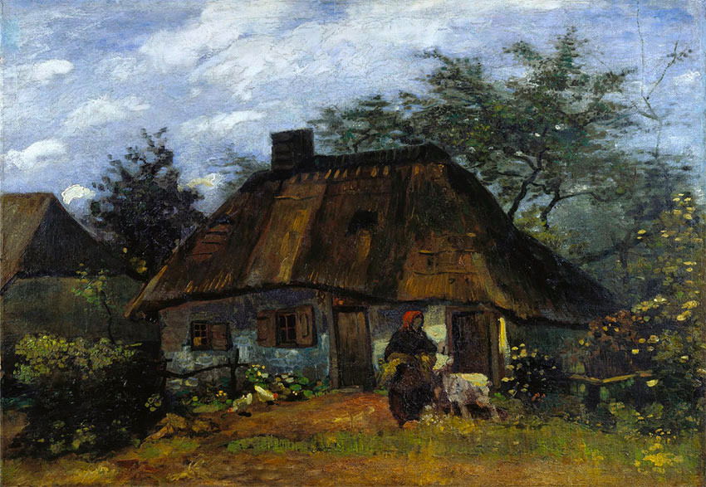

ENGLISH:

https://drive.google.com/file/d/1_Hy8rc-U63CqBBHnvu3Lxqb8MeFRJgOo/view?usp=sharing

Avui aprendrem les diferents parts de la casa, i les intentarem dir. Ensenyem la teva casa amb un video,una foto o un dibuix i escriu les parts.

THIS IS MY HOUSE

https://drive.google.com/file/d/1JHM_RCJVI1H7yC354Vo2ENLhx6o481L5/view?usp=sharing

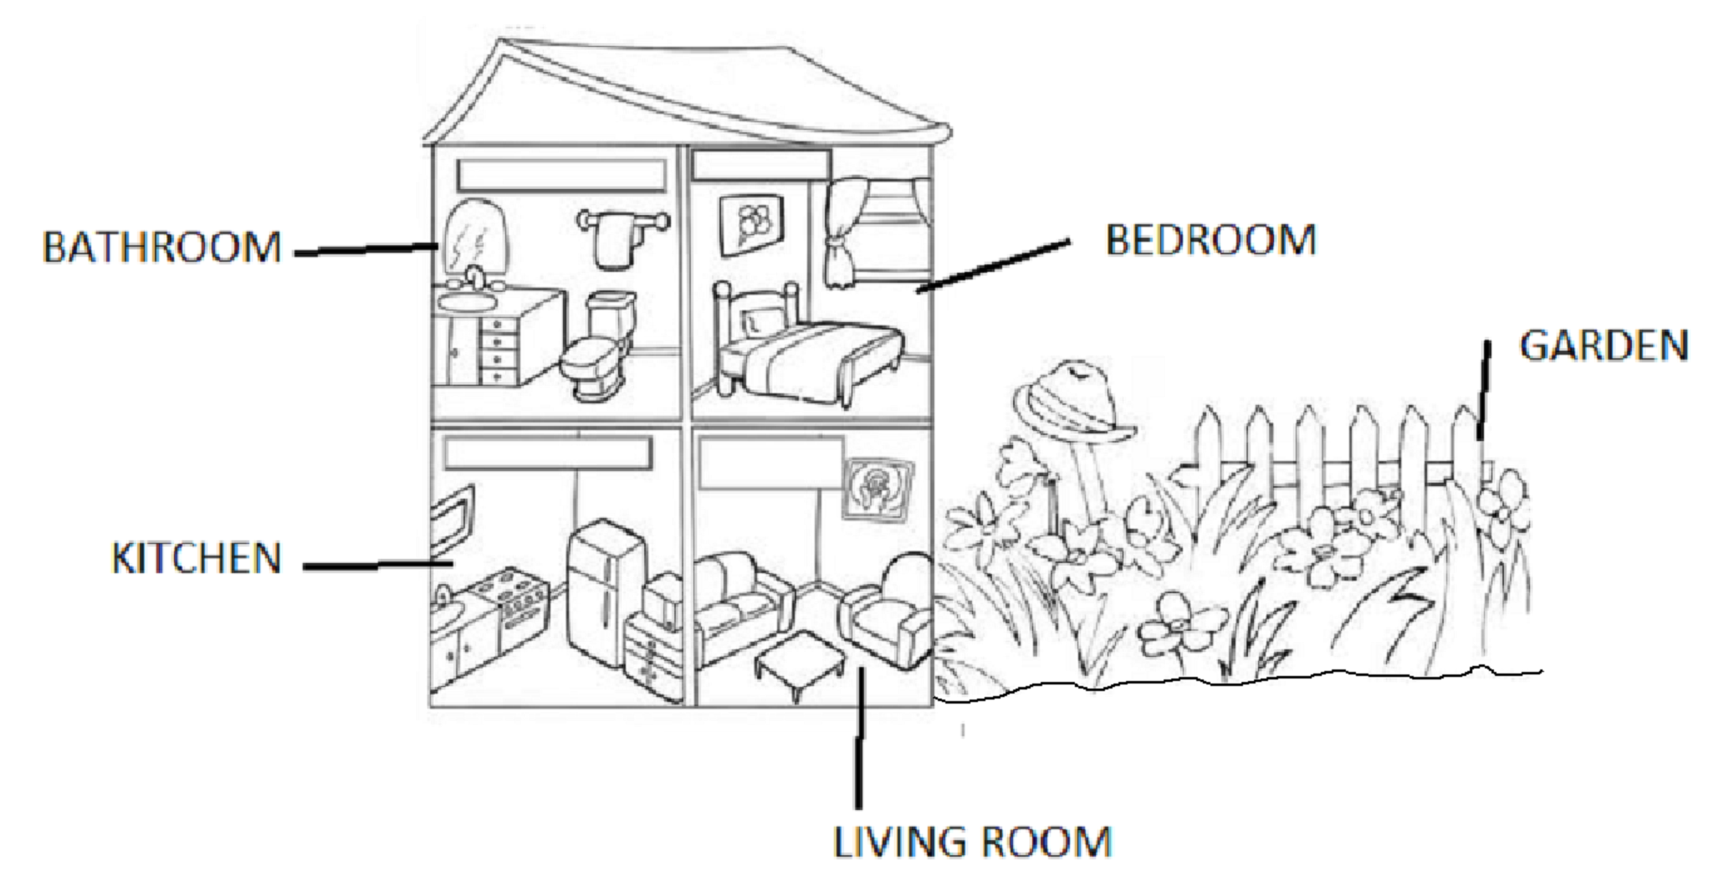

SELF EVALUATION

AQUESTA ACTIVITAT

- T’HA AGRADAT LA TASCA / YOU LIKE IT.

YES | NO

- I UNDERSTAND THE TASK / HE ENTÈS LA FEINA.

YES | NO

- IT WAS AN EASY TASK / HA SIGUT UNA TASCA FÀCIL.

YES | NO | No difficult/no easy

MÚSICA
“Sons de la casa”

Clica en el següent enllaç
https://www.youtube.com/watch?v=xGuyWxpZocM

Classifica els objectes que acabes d’escoltar segons la qualitat del so que tu creus que destaca més:

· FORT
· FLUIX
· LLARG
· CURT
· AGUT
· GREU

EDUCACIÓ FÍSICA
Aquesta setmana pots triar entre dues activitats, només cal que en facis una, però si et bé de gust pots fer les dues.
En primer lloc, et proposem que facis un petit treball de recerca… Volem que escriguis o facis un dibuix o fotografia de tres esmorzars que preparis amb la condició que sigui saludable. Un cop hagis esmorzat, identifica les figures geomètriques que hi veus.
Aquí et deixo una taula on t’ensenyo el meu esmorzar i que has d’acabar d’omplir. Bon profit!

DILLUNS | 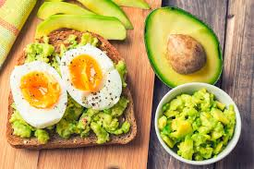 | Quadrat i cercle
DIMARTS

DIMECRES

DIJOUS

L’altre tasca que et proposem és un massatge , l’hauràs de fer amb algú que estigui a casa, primer ho fas tu i després ell o ella. Recorda enviar-nos una fotografia, video o un dibuix de com ho heu fet. Et deixem aquesta cançó, posat darrera i segueix els passos que et proposa, i a gaudir!
https://www.youtube.com/watch?v=2RaUhbr7Jms

